第10章 物理引擎——应用到Cocos2d-x
了解了Box2d的基础知识后，我们需要使用Box2d，并将它应用到Cocos2d-x中。本章主要介绍以下内容。
- 物体的运动。
- 碰撞检测。
- Box2d的调试渲染。
- 在Cocos2d-x中使用Box2d。
- Box2d的相关工具。

10.1 物体的运动
我们了解了刚体以及关节，他们在被动地受到重力或者马达的作用下，会产生相应的物理效果，那么如何主动来控制物体的运动呢？
对于关节，我们可以用设置马达的方式，马达来驱动关节运动，而对于刚体，我们可以通过施加力或者冲量来使其移动，施加角力矩或者角冲量来使其旋转等等，听起来很厉害，但本质上都是一些比较简单的东西，放到代码实现中，就更简单了。

10.1.1 施加力和冲量
对一个物体施加力，我们可以通过下面两个函数来实现，ApplyForce第一个参数决定物体运动的方向，单位是牛顿，而第二个参数，决定物体受力点的位置，假设受力点不在物体上，也是有效的，效果如图10-1所示，蓝色的受力点在物体外部，当对其施加一个向上的力时，可以将受力点认为是在正方形的右上角，为物体施加力就像在推动一个物体一样。
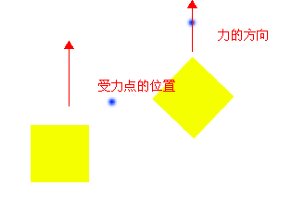
图10-1 施加力
/// 为物体的point点施加一个方向为force的力,point是世界坐标
void ApplyForce(const b2Vec2& force, const b2Vec2& point);

/// 对物体的中心点施加一个方向为force的力
void ApplyForceToCenter(const b2Vec2& force);
对一个物体施加一个冲量可以用下面这个函数来实现，第一个参数也是一个力的向量，这个向量的单位是kg*m/s。物体质量越大，运动的速度会越慢，而为物体施加一个冲量，等于直接赋给物体一个速度，在施加一个很大的冲量的时候，物体会一下子冲出去，然后在摩擦、重力、碰撞的影响下，慢慢衰减下来，就像你突然使用了极品飞车的加速氮气一样。
/// 在point上施加向量为impulse的冲量，冲量的单位是kg*m/s
void ApplyLinearImpulse(const b2Vec2& impulse, const b2Vec2& point);
对比力和冲量，对物体施加力需要通过力来摆脱物体的静摩擦力，然后慢慢加速，而冲量则是可以直接对物体赋予一个速度。两种施力的力量参数的单位是不一样的，但受力点的意义是一样的，不同的受力点会在受力过程中，对物体产生不同的旋转。

10.1.2 角力矩和角冲量
使用下面的函数可以为物体施加一个角力矩和角冲量，当你传入一个正数时，物体会在逆时针方向上自转，而传入一个负数时，物体在顺时针方向上自转。传入的参数越大，并且物体质量越小，转动越快。从本质上，角力矩相当于上面的施加力，而角冲量则是直接赋予物体角速度。施加角力矩，物体会慢慢运动起来，就像掷链球一样，把链球拉起来，慢慢转圈。而施加角冲量，可以让物体瞬间高速旋转。在没有收到其他力的作用下，旋转的物体并不会产生移动。
/// 施加一个角力矩，让物体根据穿过质点的Z轴进行旋转
void ApplyTorque(float32 torque);

/// 为物体施加一个角冲量，单位是kg*m/s
void ApplyAngularImpulse(float32 impulse);

10.2 碰撞检测
虽然说物体之间的碰撞什么的，Box2D已经很好地模拟出来了，但是我们还是要了解一下Box2D的碰撞检测，因为在很多时候，我们都需要知道碰撞的具体信息。例如怪物被子弹碰到了，除了被打飞，或者打到，我们还需要做很多其他的操作，例如把怪物删除，然后增加经验、金币之类的事情，这就需要用到碰撞监听。而在玩CS之类游戏的时候，当我们把友军伤害选项给屏蔽掉之后，我们发射的子弹只对敌军产生影响，这样的功能就涉及到碰撞过滤，这一小节主要介绍一下这样两个东西。

10.2.1 碰撞监听
Box2D里面使用接触（Contact）来描述碰撞信息，在每次两个物体的AABB出现重叠的时候，Box2D会产生相应的触点，当物体的AABB分离的时候，又会把触点删除。使用world的GetContactList函数可以获取当前世界所有的接触信息，通过这些接触信息，我们可以获取到接触的物体以及接触点等信息。但是这并不是靠谱的做法，因为它无法捕捉到所有的接触。例如在一次循环中，在很多力的作用下，两个物体短暂地接触了，之后又快速地分开。在接触列表中是不会找到这个接触对象的。并且在每一帧轮询这些接触对象本身也是一个冗余的运算，就像你坐公交车，每个站台都问一句，XX站台到了没？靠谱一点的做法是使用接触监听，它会在你到达XX站台时自动通知你。
使用监听需要实现一个监听者，叫做接触监听器，它的名字叫做b2ContactListener，位于b2WorldCallbacks.h ，你可以实现它的几个接触相关的接口。
/// 在两个fixtures开始碰撞的时候回调（当他们开始重叠的时候，只会在step中调用）.
virtual void BeginContact(b2Contact* contact) { B2_NOT_USED(contact); }

/// 在两个fixtures结束碰撞的时候回调（当他们分开的时候，物体被销毁的时候也会调用）.
virtual void EndContact(b2Contact* contact) { B2_NOT_USED(contact); }

/// 在接触更新完成之后调用（碰撞检测发生之后，碰撞冲突处理之前）.此时可以禁用触点，实现单面碰撞：例如是男人就上100层这样的小游戏的楼梯，在玩家跳上去时，是不发生碰撞，在玩家掉落的时候才碰撞。通过禁用触点可以避免此次碰撞处理，并且不会调用到接触处理完成的回调，但是可能会在一小段时间内连续收到PreSolve回调
virtual void PreSolve(b2Contact* contact, const b2Manifold* oldManifold)
{
B2_NOT_USED(contact);
B2_NOT_USED(oldManifold);
}

/// 在接触被处理完之后调用，这时候物理模拟已经完成，在这里可以获得接触对象碰撞之后产生的力量，旋转等信息
virtual void PostSolve(b2Contact* contact, const b2ContactImpulse* impulse)
{
B2_NOT_USED(contact);
B2_NOT_USED(impulse);
}
Box2d不允许你在碰撞回调中修改物理世界，因为上面可能发生在一个Step回调之中，当出现多个对象同时碰撞，会依次处理每两个对象之间的碰撞，而这时候会调用到回调函数，在回调函数中修改了对象，可能会导致其他对象的碰撞结果不正确，假设在回调中释放了对象，还有可能导致程序崩溃。如果需要删除或者做修改，可以将触点信息保存起来，在Step完成之后，再来处理。
在上面的回调，你可以做的修改，仅仅是禁用触点，来规避此次碰撞。像超级玛丽中的单面墙，我们可以通过判断碰撞的方向来决定是否规避此次碰撞，代码如下所示。
virtual void PreSolve(b2Contact* contact, const b2Manifold* oldManifold)
{
b2WorldManifold worldManifold;
contact->GetWorldManifold(&worldManifold);
if (worldManifold.normal.y > 0.5f)
{
contact->SetEnabled(false);
}
}
在每次回调都会有一个b2Contact对象被传进来，它描述了发生碰撞的两个物体的详细信息，通过GetFixtureA和GetFixtureB可以分别获取两个物体，但是你需要自己判断两个物体是什么，可以是根据指针来判断，也可以是设置UserData，根据UserData来判断。在冲突处理之前的PreSolve回调中，调用b2Contact对象的SetEnabled可以设置是否禁用接触。
最后，在使用的时候，我们需要用new操作符创建一个这样的监听器对象，然后把它设置给World，通过调用 World->SetContactListener(myContactListener)。

10.2.2 碰撞过滤
在创建Fixture的时候，可以通过设置过滤标识，来控制Fixture之间的碰撞过滤，Fixture有两种过滤标识，每个标识都是一个16位的int16变量（相当于短整型），可以表示16种不同类型的碰撞。
b2Filter()
{
categoryBits = 0x0001; //类别标志位
maskBits = 0xFFFF; //遮罩标志位
groupIndex = 0; //分组索引
}
类别标志位定义了Fixture的类别，而遮罩标志位，则定义了可以与之发生碰撞的类别，举个例子。
- 我是一个公主 a = 1。
- 我是一个战士 b = 2。
- 我是一个英雄 c = 4。
我是一个公主那么我的categoryBits |= a，我只能和英雄发生碰撞，那么我的maskBits |= c，这是我的逻辑，那么这个碰撞过滤，还得看英雄愿不愿意和我碰一下，也就是英雄的maskBits & a 是否等于0，用一句代码来解释，就是：
isCollid = A.maskBits & B.categoryBits != 0 && A.categoryBits & B.maskBits != 0
在b2Filter的构造函数中，为categoryBits 设置为1，而为maskBits 设置了0xFFFF，表示我可以和所有的Fixture发生碰撞，而且所有的Fixture在创建的时候，categoryBits 都是1。
那么分组索引是干嘛的呢？它用来描述更加复杂的规则。
- 当A和B的分组索引相同且为正数，则产生碰撞。
- A和B的分组所有相同，且为负数，则不产生碰撞。
- 在其他的情况下，都使用正常的类别/遮罩过滤规则。
简单概括就是，如果我们是大于0的相同组，我们一定碰撞，如果我们是小于0的相同组，我们一定不碰撞。
在使用上面的标志和组无法解决问题的时候，还可以通过触点过滤器来进行碰撞过滤，这有点类似于碰撞监听，继承一个b2ContactFilter对象，然后实现它的碰撞过滤方法，通过在World调用SetContactFilter，来传入我们的触点过滤器，使其接受触点消息。
virtual bool ShouldCollide(b2Fixture* fixtureA, b2Fixture* fixtureB);
当这两个Fixture的AABB包围盒发生重叠的时候，就会调用这个回调，这时候他们可能还没有真正发生碰撞，可以通过自己设置的UserData来判断过滤，也可以根据Fixture的过滤标识结合自己定义的规则来判断过滤。如果允许他们发生碰撞，则返回true；否则返回false，让他们直接穿透，不做碰撞处理。另外，在游戏过程中也可以动态地修改Fixture的过滤标识，来达到你想要的效果。

10.3 Box2d的调试渲染
Box2d只是一个物理引擎，本身并不提供显示功能，它只提供物理模拟的功能，因此可以很方便地运用到那些2D游戏引擎当中，在Box2D引擎的代码中，提供了TestBed这个庞大的范例库。
在TestBed中，GLUT完成了物理场景的渲染，以及其他的一些输入输出的工作，那么在Cocos2d-x中对Box2D的TestBed略加修改就搬到TestCpp里面了。
Box2D虽然不支持渲染，但提供了一个用于调试的渲染的接口，在libBox2D项目的Common目录下的b2Draw，它提供了绘制点、线、圆、多边形等等的接口，然后由你来实现它！根据传入的参数来使用OpenGL的接口绘制它们，cpp-tests的Box2DTestBed中，GLESRender实现了这个功能。
需要注意的一点是，TestBed渲染的内容是Debug Draw，而不是Game Draw，它仅仅只是一些点、线、圆而已（绘制的是调试内容，而不是游戏内容）。这套流程跟cpp-tests的Box2DTest不太一样。
不管是在Box2D的TestBed还是Cocos2d-x的Box2DTestBed，它们的b2Draw对象的实现都在很好的工作，并且在以后，我们应该也不会修改到这部分的代码，在这里介绍如何使用OpenGL来绘制点，线，圆之类的并不是很恰当。所以关于DebugDraw的渲染，我们只介绍它们是如何工作的，而不讨论渲染的细节。
首先我们需要实现b2Draw这个接口，管它叫做GLESRender。并且需要有一个这个类的对象，然后将它赋给World，通过world->SetDebugDraw(myDebugDraw);接下来，在每一帧模拟完物理世界之后，调用world->DrawDebugData()。
在每次调用DrawDebugData的时候，Box2D都会根据当前世界的所有对象的形状等信息，调用你的b2Draw对象的绘图函数来渲染。如果希望在Cocos2d-x中显示调试信息，来帮助我们确定物理对象的显示与实际的物理形状是否一致，可以使用cpp-tests中Box2DTestBed示例的GLES-Render.h和GLES-Render.cpp文件，将GLESDebugDraw设置为物理世界的调试渲染对象。

10.4 在Cocos2d-x中使用Box2d
在Cocos2d-x中使用Box2D，有两个要点，第一个是在Cocos2d-x中完成物理引擎的初始化和更新。第二个是将Cocos2d-x的渲染和Box2D的物理模拟结合起来。这一节将由浅入深地介绍Box2d在Cocos2d-x中的应用，将物理引擎嵌入Cocos2d-x框架中，从对象物理模拟和Cocos2d-x渲染，到碰撞监听的回调，再到安全地删除刚体，释放物理世界。

10.4.1 物理世界
首先我们需要有一个场景，将这个场景作为我们的物理世界，所以这个场景需要完成我们的第一个任务，首先在onEnter或init的时候，初始化物理世界，设置好重力。
b2Vec2 gravity;
gravity.Set(0.0f, -10.0f);
m_World = new b2World(gravity);
m_World->SetAllowSleeping(true);
m_World->SetContinuousPhysics(true);
在我们每一帧的update中，我们都要执行物理世界的更新，这只是很简单的两行代码。在第一小节也介绍了。
int velocityIterations = 8;
int positionIterations = 1;
m_World->Step(dt, velocityIterations, positionIterations);
创建World，更新World，放在场景中是没有问题的，但是假设我们把这些物理相关的东西，封装到一个物理管理器里面，作为一个单例，在Cocos2d-x中使用会更好一些。这样做的好处是，把物理框架从场景分离开，使物理框架的功能更独立一些，清晰一些，整体的耦合性小一些。并且，在很多地方，都可能需要使用物理引擎来做一些东西。假如我们需要先找到场景节点，然后获取它的World，那么这样会使整体的耦合度变得很高，而如果封装到单例里面，这些操作就会变得很优雅很多。
class CPhysicsManager
{
private:
CPhysicsManager(void);
virtual ~CPhysicsManager(void);

public:
static CPhysicsManager* getInstance();

//在一场游戏结束之后应该调用
static void destory();

//更新物理世界
void update(float dt);

inline bool isLocked()
{
if (NULL == m_World)
{
return false;
}

return m_World->IsLocked();
}

//获取世界
inline b2World* getWorld()
{
return m_World;
}

private:
static CPhysicsManager* m_Instance;
b2World* m_World;
CPhysicsListener* m_ContactListener;
};
我是这样设计这个单例的，这个单例会负责维护两个东西，一个是我们的物理世界，在构造函数中初始化物理世界，另外一个是我们自定义的碰撞监听器，在绝大部分情况下，你总是需要它的。在构造函数中，它会初始化它们，而它的update函数，将会驱动物理世界的Step进行模拟。
CPhysicsManager::CPhysicsManager(void)
{
//创建碰撞监听器
m_ContactListener = new CPhysicsListener();

//初始化物理世界
b2Vec2 gravity;
gravity.Set(0.0f, -10.0f);
m_World = new b2World(gravity);

//设置碰撞监听器
m_World->SetContactListener(m_ContactListener);

//允许刚体睡眠
m_World->SetAllowSleeping(true);
//激活连续碰撞检测
m_World->SetContinuousPhysics(true);
}
最后在我们游戏场景初始化的时候，调用单例的初始化，在游戏场景退出的时候，调用它的销毁，因为当我们退回到主界面的时候，物理世界不应该继续模拟了，而当我们进入游戏的时候，物理世界必须是一个新的世界，不能使用上一个关卡所遗留的数据来模拟。当然，你需要在游戏场景节点的update函数中，来调用CPhysicsManager的update，这里没有说释放，我想你会在析构函数中，把new出来的CPhysicsListener和b2World释放掉的。
接下来我们还往往需要创建场景的边界，用一个包围盒把我们的场景框住，在设置和Box2D相关的大小变量时，我们一般都要除以一个PTM_RATIO常量，这个常量一般是32，它表示像素和物理单位米的比例，因为在设置物体大小的时候，我们按照现实世界的比例来设置是比较好的，假设没有这个参数，那就会变成，1像素=1米，在大多数情况下，32像素1米的比例能够更好地工作。当然这只是一个比例问题。让显示对象缩小到1/32或其他比例以适应物理对象，或者让物理对象放大32倍来适应显示对象，关键的地方在于我们物理对象的大小和显示对象的大小是否相等。

// 定义包围盒.
b2BodyDef groundBodyDef;
groundBodyDef.position.Set(0, 0); // bottom-left corner

// 调用世界工厂的方法创建刚体
b2Body* groundBody = m_World->CreateBody(&groundBodyDef);

// 定义包围盒的形状.
b2EdgeShape groundBox;

// 设置包围盒的底部
groundBox.Set(b2Vec2(VisibleRect::leftBottom().x/PTM_RATIO,
VisibleRect::leftBottom().y/PTM_RATIO), b2Vec2(VisibleRect::rightBottom().x/PTM_RATIO,
VisibleRect::rightBottom().y/PTM_RATIO));
groundBody->CreateFixture(&groundBox,0);

// 设置包围盒的顶部
groundBox.Set(b2Vec2(VisibleRect::leftTop().x/PTM_RATIO,
VisibleRect::leftTop().y/PTM_RATIO),
b2Vec2(VisibleRect::rightTop().x/PTM_RATIO,
VisibleRect::rightTop().y/PTM_RATIO));
groundBody->CreateFixture(&groundBox,0);

// 设置包围盒的左边
groundBox.Set(b2Vec2(VisibleRect::leftTop().x/PTM_RATIO,
VisibleRect::leftTop().y/PTM_RATIO), b2Vec2(VisibleRect::leftBottom().x/PTM_RATIO,
VisibleRect::leftBottom().y/PTM_RATIO));
groundBody->CreateFixture(&groundBox,0);

// 设置包围盒的右边
groundBox.Set(b2Vec2(VisibleRect::rightBottom().x/PTM_RATIO,
VisibleRect::rightBottom().y/PTM_RATIO), b2Vec2(VisibleRect::rightTop().x/PTM_RATIO,
VisibleRect::rightTop().y/PTM_RATIO));
groundBody->CreateFixture(&groundBox,0);
我们能且只能通过World的create方法来创建我们的刚体，如果直接用new或者malloc来创建刚体，这个刚体将不在这个世界之内，也不会和物理世界有任何交集，上面创建包围盒的代码,这个包围盒的代码，应该写在场景中，因为这并不属于物理框架的东西。物理框架不会知道，你这个场景的地形长什么样，有多大？

10.4.2 物理Sprite
接下来我们要添加场景内的东西了，主要是把我们的显示对象Sprite和b2Body结合起来，双继承也许会是一个好主意，但可能存在比较多的争议，将b2Body作为Sprite的一个成员变量已经可以比较好地工作了，为什么是b2Body作为Sprite的成员变量，而不是反过来呢？首先我们编码的时候，可能会频繁用到Sprite里面的东西，但是b2Body可能很少问津。另外当Body被销毁的时候，Sprite可能需要继续存在于场景中，对于Body，我们只是需要使用它的物理特性而已。
首先需要有一个继承于Sprite的类，因为我们需要为他添加一些成员变量，一个b2Body指针，我们在onEnter的时候来初始化这个指针，可以在onExit或者析构函数中，释放它，这个类先管他叫CPhysicsObject,我们可以在init中初始化物理刚体，这块在描述不同的CPhysicsObject时，可以根据需要重写这部分的代码，下面这一小段代码，只是用来介绍，在Cocos2d-x中创建刚体的过程，实际上CPhysicsObject应该作为一个纯粹的物理对象基类来使用，不应该在这里添加创建刚体的代码，应该由子类来完成这个任务。
b2BodyDef bodyDef;
bodyDef.type = b2_dynamicBody;
bodyDef.position.Set(getPositionX() / PTM_RATIO, getPositionY() / PTM_RATIO);

m_Body = world->CreateBody(&bodyDef);

b2PolygonShape dynamicBox;
Size sz = getContentSize();
//根据精灵图片的大小以及像素和米的比例，来设置包围盒
dynamicBox.SetAsBox(sz.width * 0.5f / PTM_RATIO, sz.height * 0.5f / PTM_RATIO);

// 设置好动态刚体的属性，然后配置给Body.
b2FixtureDef fixtureDef;
fixtureDef.shape = &dynamicBox;
fixtureDef.density = 1.0f;
fixtureDef.friction = 0.3f;
m_Body->CreateFixture(&fixtureDef);
在onExit，析构或者任何我们想要删除掉刚体的时候，我们需要调用下面的代码来释放它。
void CPhysicsObject::onExit()
{
if (NULL != m_Body)
{
CPhysicsManager::getInstance()->getWorld()->DestroyBody(m_Body);
m_Body = NULL;
}

Sprite::onExit();
}
有了刚体之后，我们需要注意一个事情，就是不要再调用这个刚体的setPosition方法来改变它的位置，如果要设置，需要同时更新m_Body的位置属性，强制设置位置会导致物理模拟出错。
我们还应该做一个事情，就是把m_Body的位置，旋转等属性同步到我们的Sprite中。在Node中有一个nodeToParentTransform的函数，用于返回一个描述节点当前的旋转和位置的矩阵，在Node中是根据当前节点的位置、锚点，以及旋转来计算这个矩阵的，在这里我们用m_pBody的位置和旋转来计算。
AffineTransform CPhysicsObject::nodeToParentTransform(void)
{
if (NULL == m_Body)
{
return Sprite::nodeToParentTransform();
}

b2Vec2 pos = m_Body->GetPosition();

float x = pos.x * PTM_RATIO;
float y = pos.y * PTM_RATIO;

if ( isIgnoreAnchorPointForPosition() ) {
x += m_tAnchorPointInPoints.x;
y += m_tAnchorPointInPoints.y;
}

// Make matrix
float radians = m_Body->GetAngle();
float c = cosf(radians);
float s = sinf(radians);

if( ! m_tAnchorPointInPoints.equals(CCPointZero) ){
x += ((c * -m_tAnchorPointInPoints.x * m_fScaleX) + (-s * -m_tAnchorPointInPoints.y * m_fScaleY));
y += ((s * -m_tAnchorPointInPoints.x * m_fScaleX) + (c * -m_tAnchorPointInPoints.y * m_fScaleY));
}

// Rot, Translate Matrix
m_tTransform = AffineTransformMake( c * m_fScaleX, s * m_fScaleX,
-s * m_fScaleY, c * m_fScaleY,
x, y );

return m_tTransform;
}
nodeToParentTransform在对象需要被重绘的时候调用，cocos2d-x根据isDirty虚函数的返回值，来决定是否重绘，正常情况下，当我们的位置、大小、旋转发生改变的时候，这个函数就会返回true，而在使用了Box2D的情况下，我们这个精灵应该在物体的运动状态下，返回true，而在静止状态下，返回false，可以直接返回body的IsAwake()函数，当刚体醒着的时候更新，当刚体静止下来的时候，停止更新。
bool CPhysicsObject::isDirty()
{
if (NULL != m_Body)
{
return m_Body->IsAwake();
}

return CCSprite::isDirty();
}
CPhysicsObject还需要重写一些接口，用于设置位置和旋转，因为我们在设置旋转和位置的时候，需要同步到物理，而在获取位置和旋转的时候，也需要从物理中获取出来。
const CCPoint& CPhysicsObject::getPosition()
{
if (NULL == m_Body)
{
return CCSprite::getPosition();
}

b2Vec2 pos = m_Body->GetPosition();

float x = pos.x * PTM_RATIO;
float y = pos.y * PTM_RATIO;
m_tPosition = ccp(x,y);
return m_tPosition;
}

void CPhysicsObject::setPosition(const CCPoint &pos)
{
if (NULL == m_Body)
{
return Sprite::setPosition(pos);
}

float angle = m_Body->GetAngle();
m_Body->SetTransform(b2Vec2(pos.x / PTM_RATIO, pos.y / PTM_RATIO), angle);
}

float CPhysicsObject::getRotation()
{
if (NULL == m_Body)
{
return Sprite::getRotation();
}

return CC_RADIANS_TO_DEGREES(m_Body->GetAngle());
}

void CPhysicsObject::setRotation(float fRotation)
{
if (NULL == m_Body)
{
return Sprite::setRotation(fRotation);
}
else
{
b2Vec2 p = m_Body->GetPosition();
float radians = CC_DEGREES_TO_RADIANS(fRotation);
m_Body->SetTransform(p, radians);
}
}

10.4.3 碰撞处理
现在我们有了一个物理场景，以及物理节点，这个带有物理属性的节点可以正常显示，那么接下来我们需要一个碰撞监听器，虽然这不是必须的，但在每次碰撞发生的时候，告诉节点，你被碰了一下或者说你跟谁碰到一起了，是非常有用的。例如愤怒的小鸟，我们发射出去的小鸟，不同的小鸟碰到不同的障碍，效果是不一样的，例如普通小鸟碰到冰块，穿透力很低，而蓝色小鸟碰到冰块，会有非常强的穿透力。黑色小鸟碰到障碍，会直接爆炸。这些都是由碰撞触发的，进而根据碰撞信息进行相对应的处理。
class CPhysicsListener :
public b2ContactListener
{
public:
CPhysicsListener(void);
virtual ~CPhysicsListener(void);

//当两个对象互相碰撞
virtual void BeginContact(b2Contact* contact);

//当两个对象碰撞结束
virtual void EndContact(b2Contact* contact);

//当两个对象准备进行物理模拟之前调用
virtual void PreSolve(b2Contact* contact, const b2Manifold* oldManifold);

//当两个对象完成了物理模拟之后调用
virtual void PostSolve(b2Contact* contact, const b2ContactImpulse* impulse);

//处理每一帧的物理碰撞事件
void Execute();

private:12
std::set<CPhysicsObject*> m_PhysicsObjets;
};
想要处理好物理碰撞，那么我们需要一个碰撞监听器，碰撞监听器的实现很简单，我们先写一个空的碰撞监听器，这个碰撞监听器的关键在于，如何把碰撞消息传递给我们的物理节点，这需要我们能通过一个Body获得一个PhysicsObject，那么最好的方法就是，将这个PhysicsObject放到Body的UserData中。那么在碰撞监听器中，我们需要重写四个碰撞回调函数，而在我们的物理节点基类中，也需要对应的四个接口，来接收这四种碰撞消息。例如下面这样子。
void CPhysicsListener::PreSolve(b2Contact* contact, const b2Manifold* oldManifold)
{
//碰撞的第一个刚体如果是一个CPhysicObject（用userData判断），那么调用它的回调
CPhysicsObject* objA = reinterpret_cast<CPhysicsObject*>(contact->GetFixtureA()
->GetBody()->GetUserData());
if (NULL != objA)
{
objA->beforeSimulate(contact, oldManifold);
}

//接下来判断第二个刚体
CPhysicsObject* objB = reinterpret_cast<CPhysicsObject*>(contact->GetFixtureB()
->GetBody()->GetUserData());
if (NULL != objB)
{
objB->beforeSimulate(contact, oldManifold);
}
}
其他几个接口的实现跟这个类似，都是简单地转发消息，但需要注意的一点是，不要在这些回调函数中，改变刚体，因为这会对物理模拟造成影响，特别是删除刚体，可能导致程序崩溃。假设你需要在碰撞发生的时候，改变刚体，那么可以在碰撞发生的时候记录状态，在物理模拟完成之后，再进行改变。而删除，也是需要在物理模拟完成之后，再进行删除。
假设我们需要在碰撞的时候改变刚体的属性，例如让一个物体在被碰到的时候破碎，例如玻璃杯，或者是碰到某个物体之后变重，例如海绵碰到水，这种情况下我们可以在我们的监听器，增加一个Execute方法，在World的Step执行之前或之后，来执行这个方法，在这个方法中，我们将调用这一帧，所有触发碰撞的对象的一个方法，来执行这些操作，包括删除刚体。
void CPhysicsManager::update(float dt)
{
//触发碰撞事件，交给监听者处理12
m_ContactListener->Execute();

int velocityIterations = 8;
int positionIterations = 1;
m_World->Step(dt, velocityIterations, positionIterations);
}
在每次事件触发的时候，对上面的代码小小改动一下，将PhysicsObject添加到一个容器中，缓存起来。
CPhysicsObject* objA = reinterpret_cast<CPhysicsObject*>(contact->GetFixtureA()
->GetBody()->GetUserData());
if (NULL != objA)
{
//添加到一个Set容器中
m_PhysicsObjets.insert(objA);
objA->beforeSimulate(contact, oldManifold);
}
然后在每一帧都会执行的Execute方法中，遍历这一帧所有触发事件的对象，并调用它们的processOver函数，在所有物理对象的processOver函数中，可以根据当前的状态，改变刚体，或者销毁刚体。
for (set<CPhysicsObject*>::iterator iter = m_PhysicsObjets.begin(); iter != m_PhysicsObjets.end(); ++iter)
{
CPhysicsObject* obj = *iter;
obj->processOver();
}

m_PhysicsObjets.clear();
这里面有一个陷阱，可能导致一个对象被销毁之后，仍然触发它的碰撞监听。这是非常可怕的一件事情，这意味着你的程序很可能因此而崩溃！那就是在你销毁一个刚体的时候，假设这个刚体正和其他对象发生了接触，那么这个时候，会有一个在Step之外的EndContact回调被触发，这是合理的，但容易被忽视，并且产生BUG。正常的流程如图10-2所示，在一个step中完成所有的触发，而图10-3演示了需要多个step才能处理完一次接触的情况。
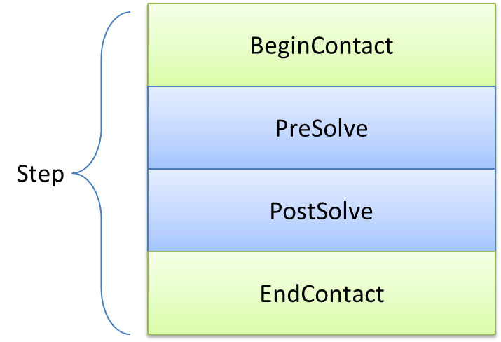
图10-2 一次step完成
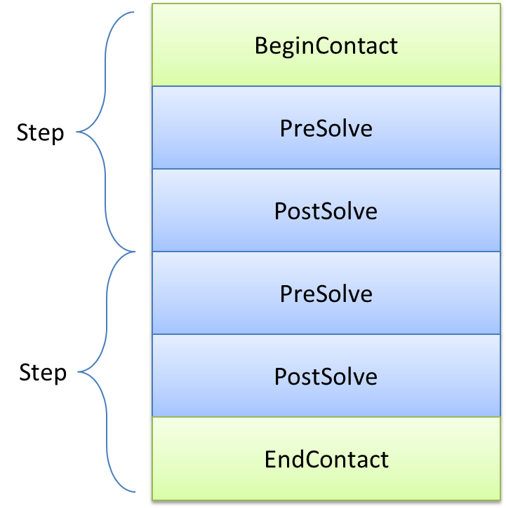
图10-3 需要多次step
要解决这个BUG其实很简单，在你释放刚体之前，先把刚体的UserData设置为NULL，这样回调流程就无法触发到PhysicsObject里面了。假设你的代码期望收到这个EndContact回调，那么你需要在processOver里面把好关！防止因为重复的processOver调用，导致重复释放的问题，并且你需要管理好UserData的引用计数。

10.5 Box2D相关工具
Box2D的编辑器有不少，但功能大多也比较简单，主要有PhysicsEditor、BoxCAD、Physics Body Editor、Vertex Helper等等。编辑器主要可以用于编辑物理形状，这样我们就不需要在代码中使用大量的坐标编码来描述形状给Box2D，而是由编辑器来描述形状，我们只需要调用简单的接口，就可以把复杂的物理形状创建出来。大大减少了代码中的硬编码，同时也有利于后期物理形状的调整。

10.5.1 PhysicsEditor
PhysicsEditor 跟TexturePacker是同一个公司出的，支持Windows和Mac，可以用来简单的编辑一些形状，然后导出plist，工具界面如图10-4所示，官方提供了一个简单的解析类供你使用，虽然是收费软件，但你可以免费使用，只不过有两个限制，导出的plist不能超过10个shape，每次导出要等5秒才能导出。这个用来编辑物体的物理形状，还是很不错的。在导出的时候，需要选择右上角的导出格式，注意使用Box2D generic Plist格式导出。
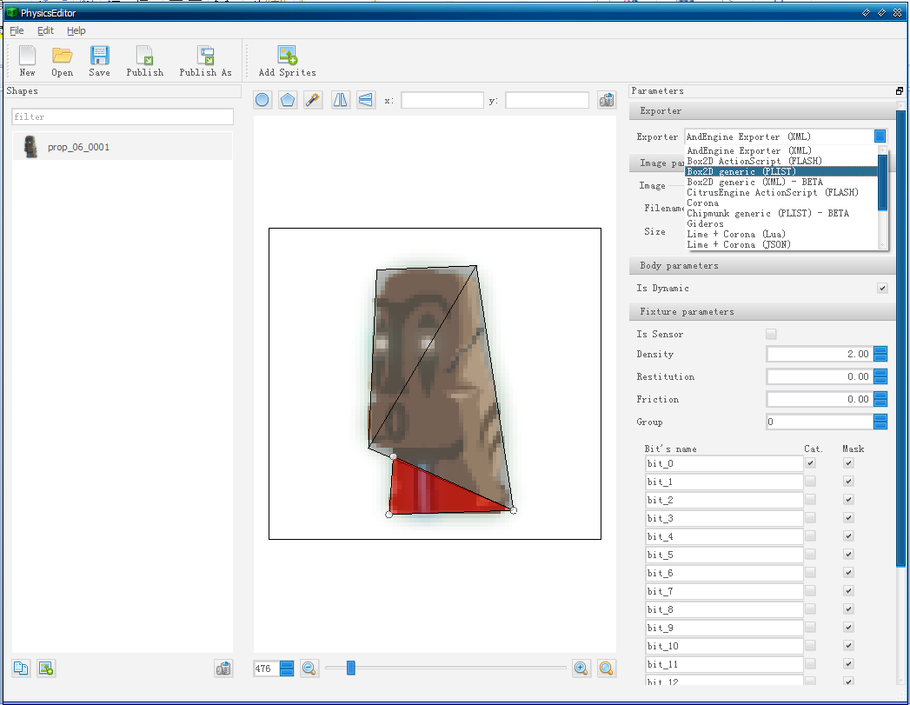
图10-4 PhysicsEditor编辑器
使用PhysicsEditor进行编辑，一般的步骤如下。
1.先把要编辑的物理对象的图片添加到PhysicsEditor中，如图10-5所示。
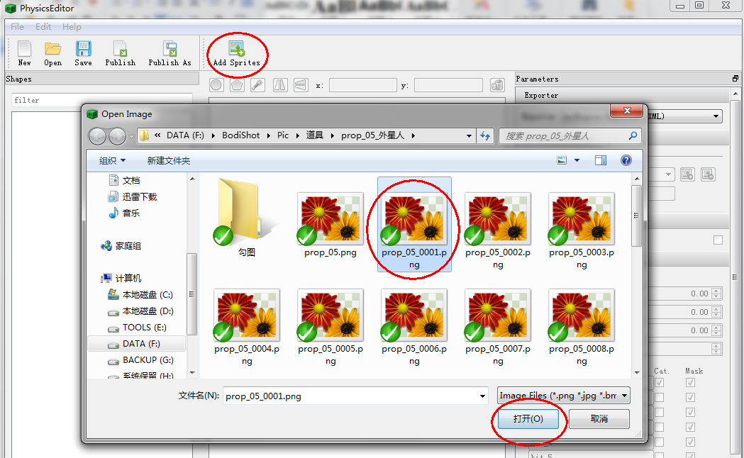
图10-5 添加图片
2.为你的物理形状起一个名字，在你所有的物理形状中，这个名字必须是唯一的。如图10-6所示。
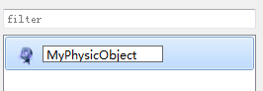
图10-6 为形状起名字
3.点击上方的形状按钮，添加形状到物理对象中，可以选择圆，三角形，描点，然后调整添加的形状，最右边的两个按钮是对当前选择的图形进行镜像翻转，方便编辑一些对称形状。如图10-7所示。
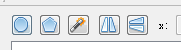
图10-7 工具栏
4.选择抠图工具可以快速地勾勒出复杂的形状，其中的选项，Tolerance（容差）选项越高，顶点就越少，Alpha threshold（透明极限）越高，抠图的区域（红色区域）就越精细。Trace mode（追踪模式）有Straight（直线模式）和Natural（自然模式）可以选择，直线模式的顶点会更少一些，自然模式会更精细一些。Frame mode（帧模式）适用于你需要描述多个物理形状之间的相交或者集合。如图10-8所示。
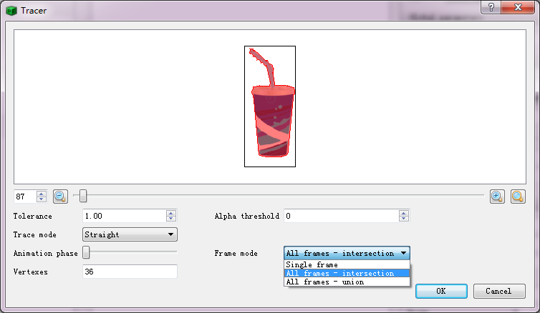
图10-8 抠图工具
5.选择导出模式为Box2D generic (PLIST)尤为重要，因为这是要为Cocos2d-x，Box2D导出的形状文件，选择不同的导出模式会有不同的附加选项可供选择。如图10-9所示。
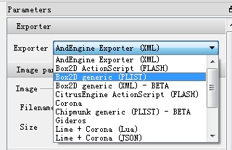
图10-9 导出格式
6.你需要填写锚点的值，一般我们都是将锚点设置为0.5,0.5，所以这里我们将Relative选项的值都填为0.5,0.5，以及为我们的密度，弹性和摩擦力选项赋值，弹性和摩擦力的取值范围是0-1。而密度的单位应该是kg/m³。如图10-10所示。
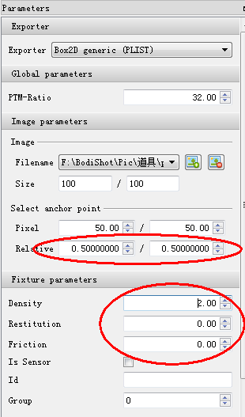
图 10-10 属性设置
7.在属性面板的最下方，还有一个多选菜单，左边的Cat.表示你自己的碰撞属性，右边的Mask表示你能与哪些物体碰撞，下图所示，你是一个bit_0，你可以与所有对象碰撞，假设把Mask的bit_0勾选掉，那么这个物理对象不会和另外一个相同类型的物理对象发生碰撞，但可以和其他的物理对象发生碰撞。勾选Cat.表示这个物理对象是什么？而勾选Mask表示，我能和什么物理对象发生碰撞（PS.所有默认的物理对象的Cat.都是bit_0）。如图10-11所示。
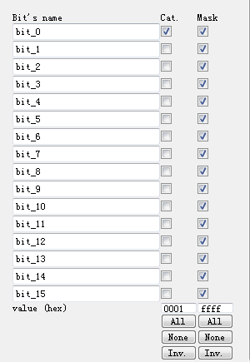
图 10-11 碰撞掩码设置
8.最后，点击上方的Publish或Publish As按钮，就可以导出Plist文件了，Plist文件可以直接在Cocos2d-x中使用。在PhysicsEditor的安装目录下，Documentation目录中有如何使用PhysicsEditor的相关文档，Examples目录下有多种引擎使用PhysicsEditor的示例，Loaders目录下有多种引擎加载PhysicsEditor导出的Plist文件的加载器，Cocos2d-x只需要包含GB2ShapeCache-x.h和GB2ShapeCache-x.cpp文件即可。

10.5.2 BoxCAD
BoxCAD 是一个在线编辑Box2D的网站，可以编辑各种形状和关节，然后播放演示，Dump Code按钮可以自动生成你编辑内容的AS代码，并下载下来，Box2d使用的代码各种语言都是比较相似的，可以简单修改一下，放到Cocos2d-x中（TestBed框架），这玩意比较适合做一些测试。如图10-12所示。

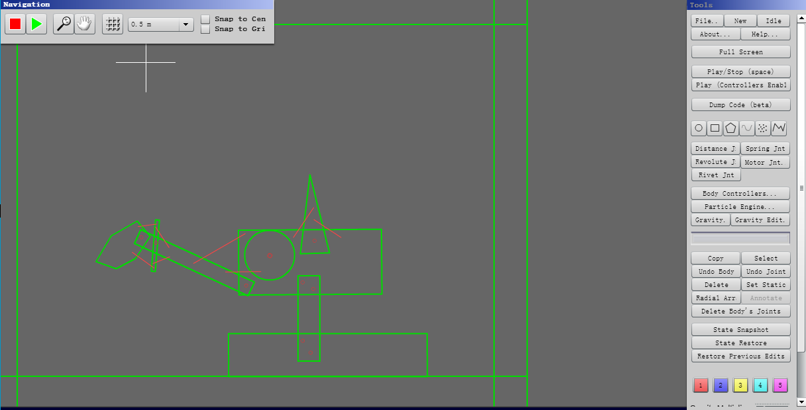
图10-12 BoxCAD

10.5.3 Physics Body Editor
Physics Body Editor 跟PhysicsEditor差不多，是用Java实现的一个开源的编辑器，Java的东西都是跨平台的，但它貌似只能导出Json格式，虽然界面看上去还不错，目前还没有找到Cocos2d-x调用它的代码。如图10-13所示。
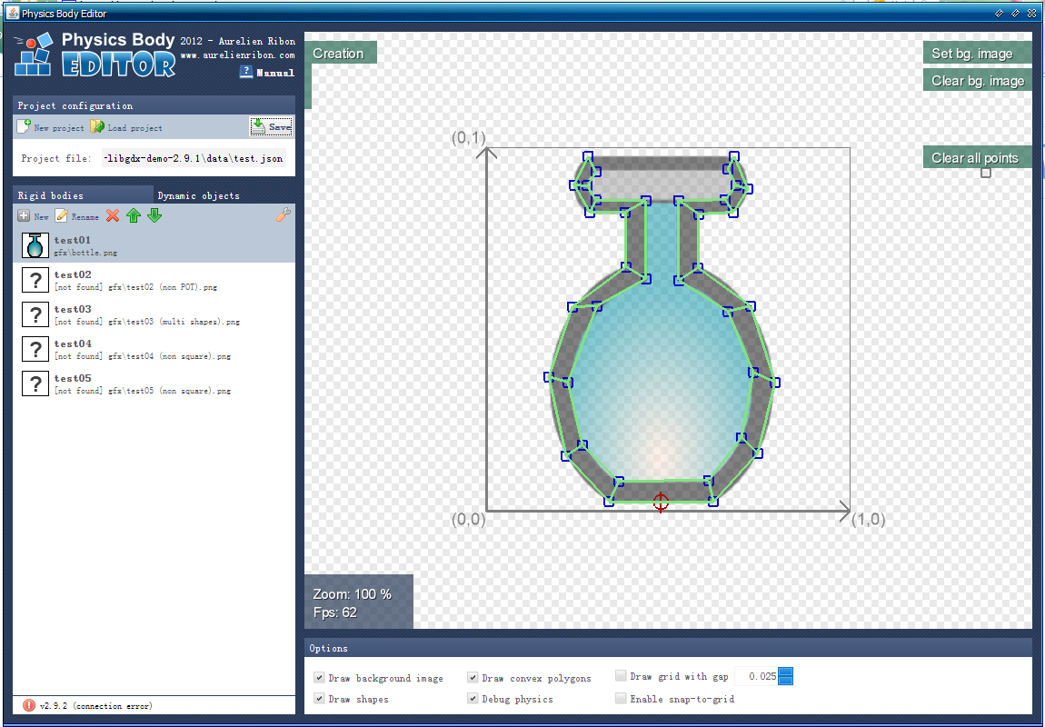
图 10-13 Physics Body Editor

10.5.4 Vertex Helper
Vertex Helper 也是一个编辑形状的工具，不过这个工具是编辑完形状，直接生成代码，生成的代码可以直接放到你的2dx代码中，（BoxCAD是需要修改一下的），相对于BoxCAD，Vertex Helper并不支持编辑关节，也不支持物理模拟，并且只能在Mac下运行。
使用的时候需要先将参考图片拖进工具中，然后勾选编辑模式，旋转Type和Style选项，接下来在图片上挨个点击，右下角的文本框就会自动生成相对于的初始化代码了。如图10-14所示。
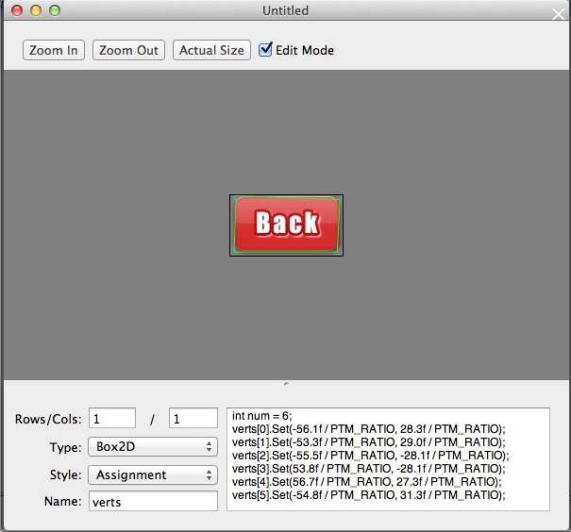
图 10-13 Vertex Helper
PS.其他还有Mekanimo，PhysicsBench等工具，这里就不一一介绍了。

